[과제 6] Request 객체 실습

제출자: 20191564 김신건
Github (1점) :
https://github.com/shinkeonkim/kmu-webserver-homework-6

a. 제출 화면 1 – request 객체 실습 GET 실행화면(2점)
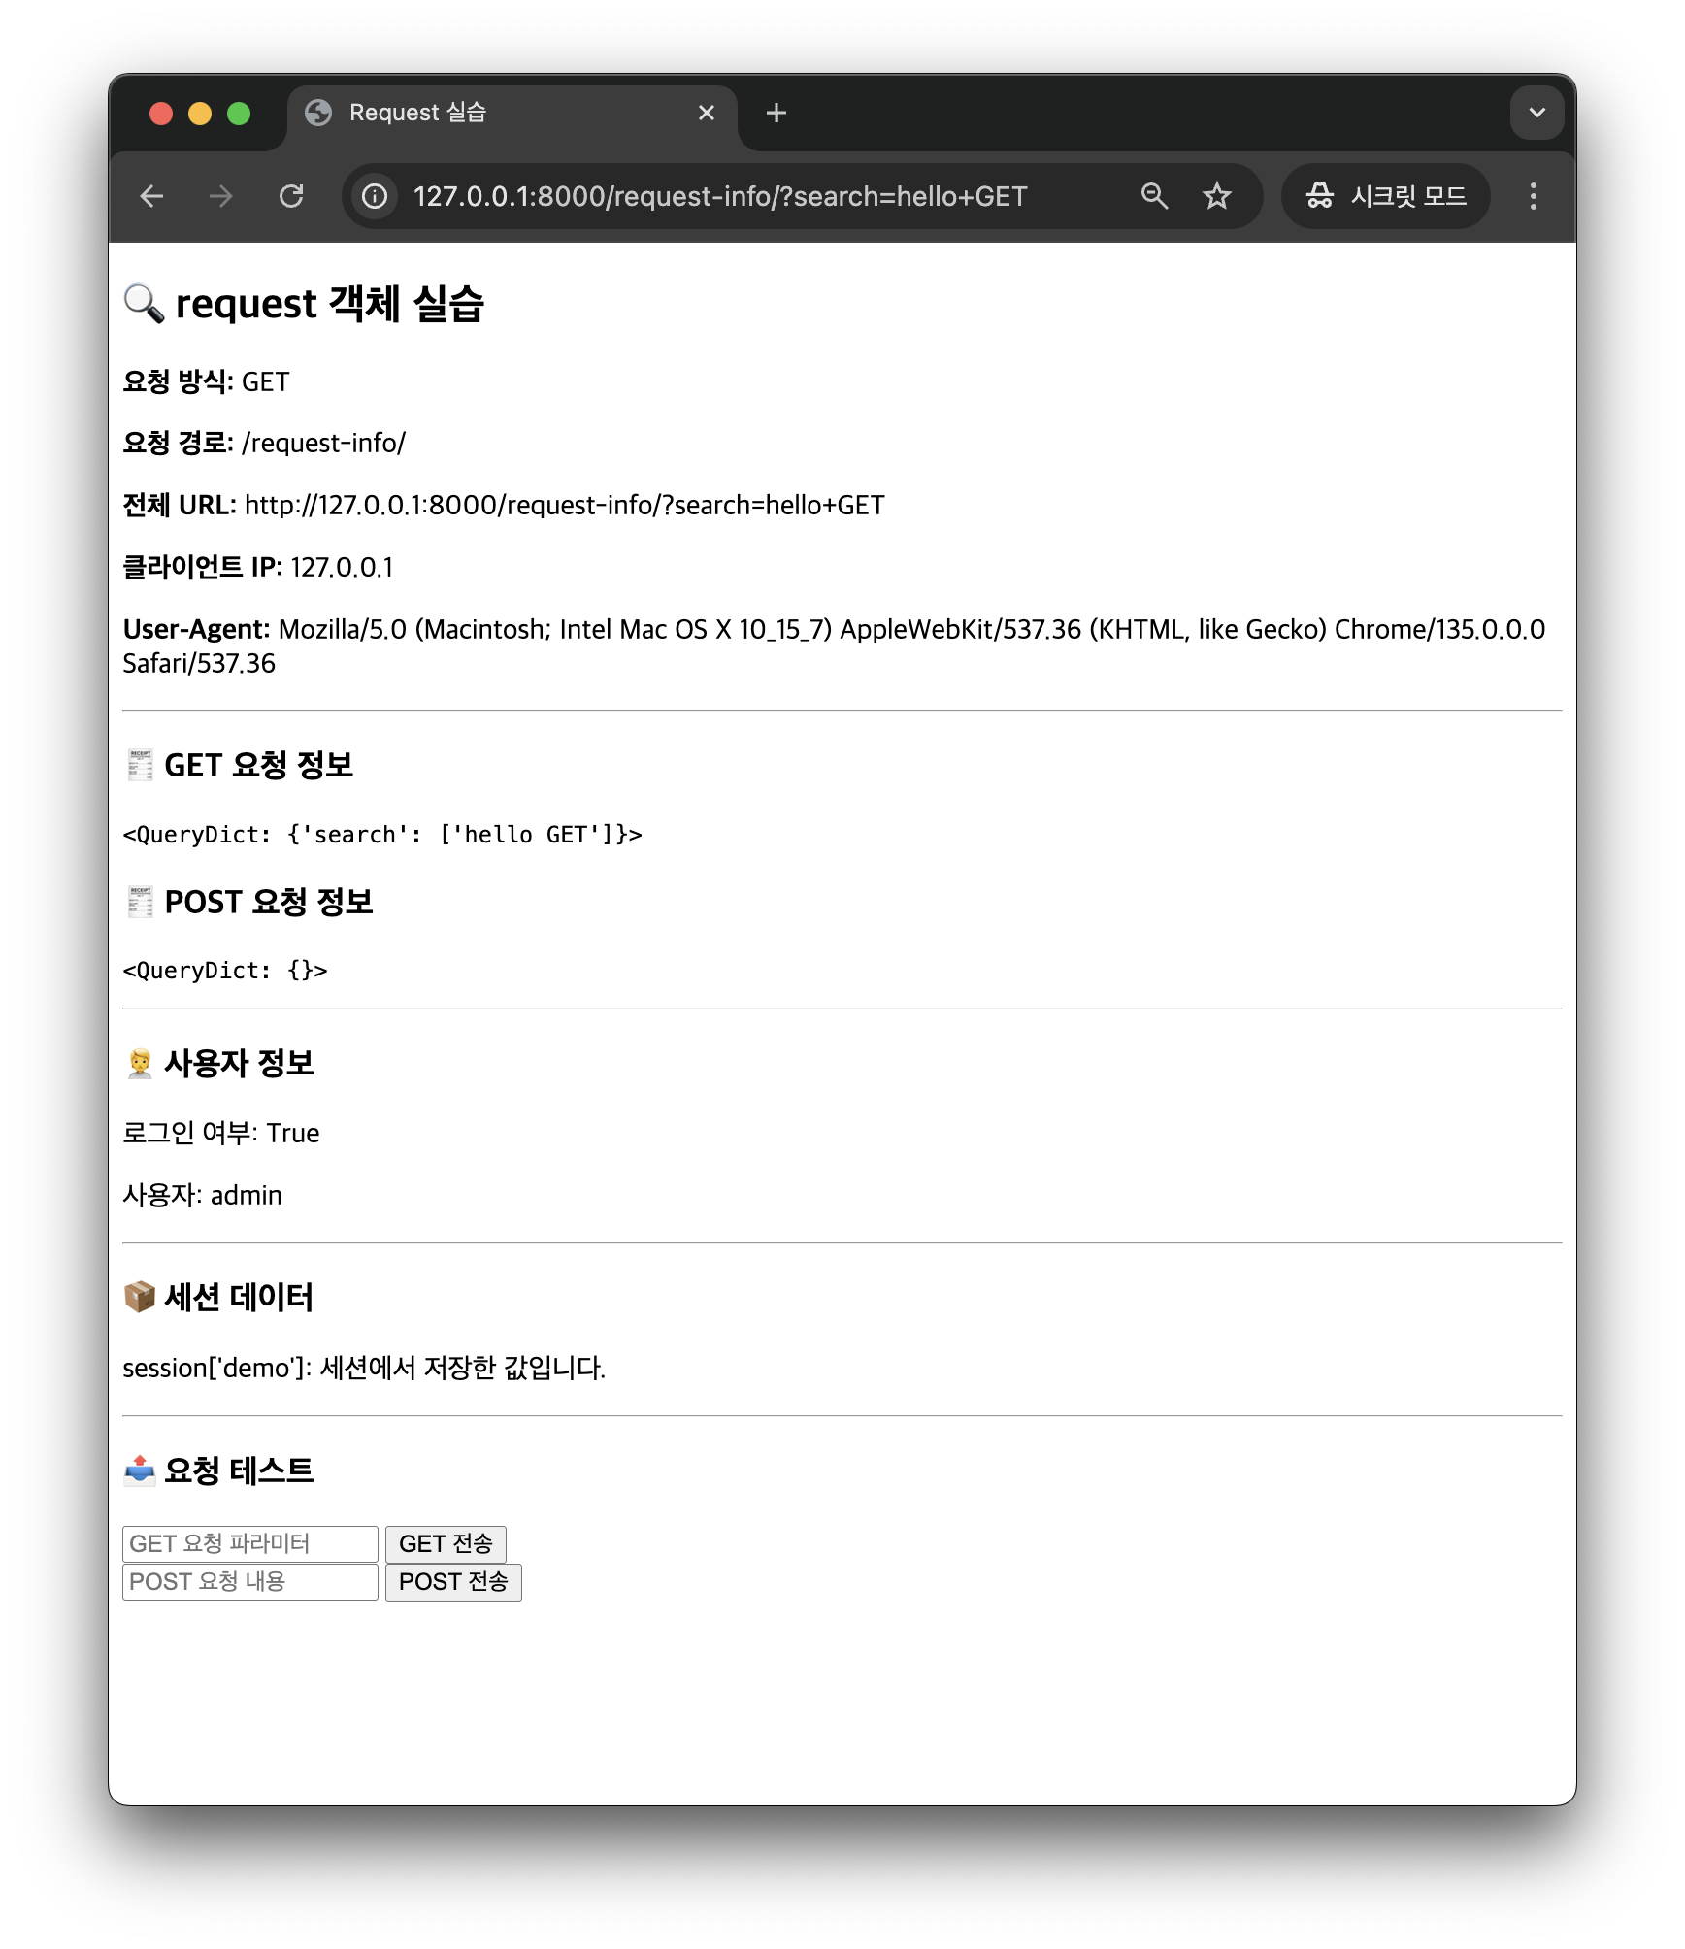

b. 제출 화면 2 – request 객체 실습 POST 실행화면 (2점)
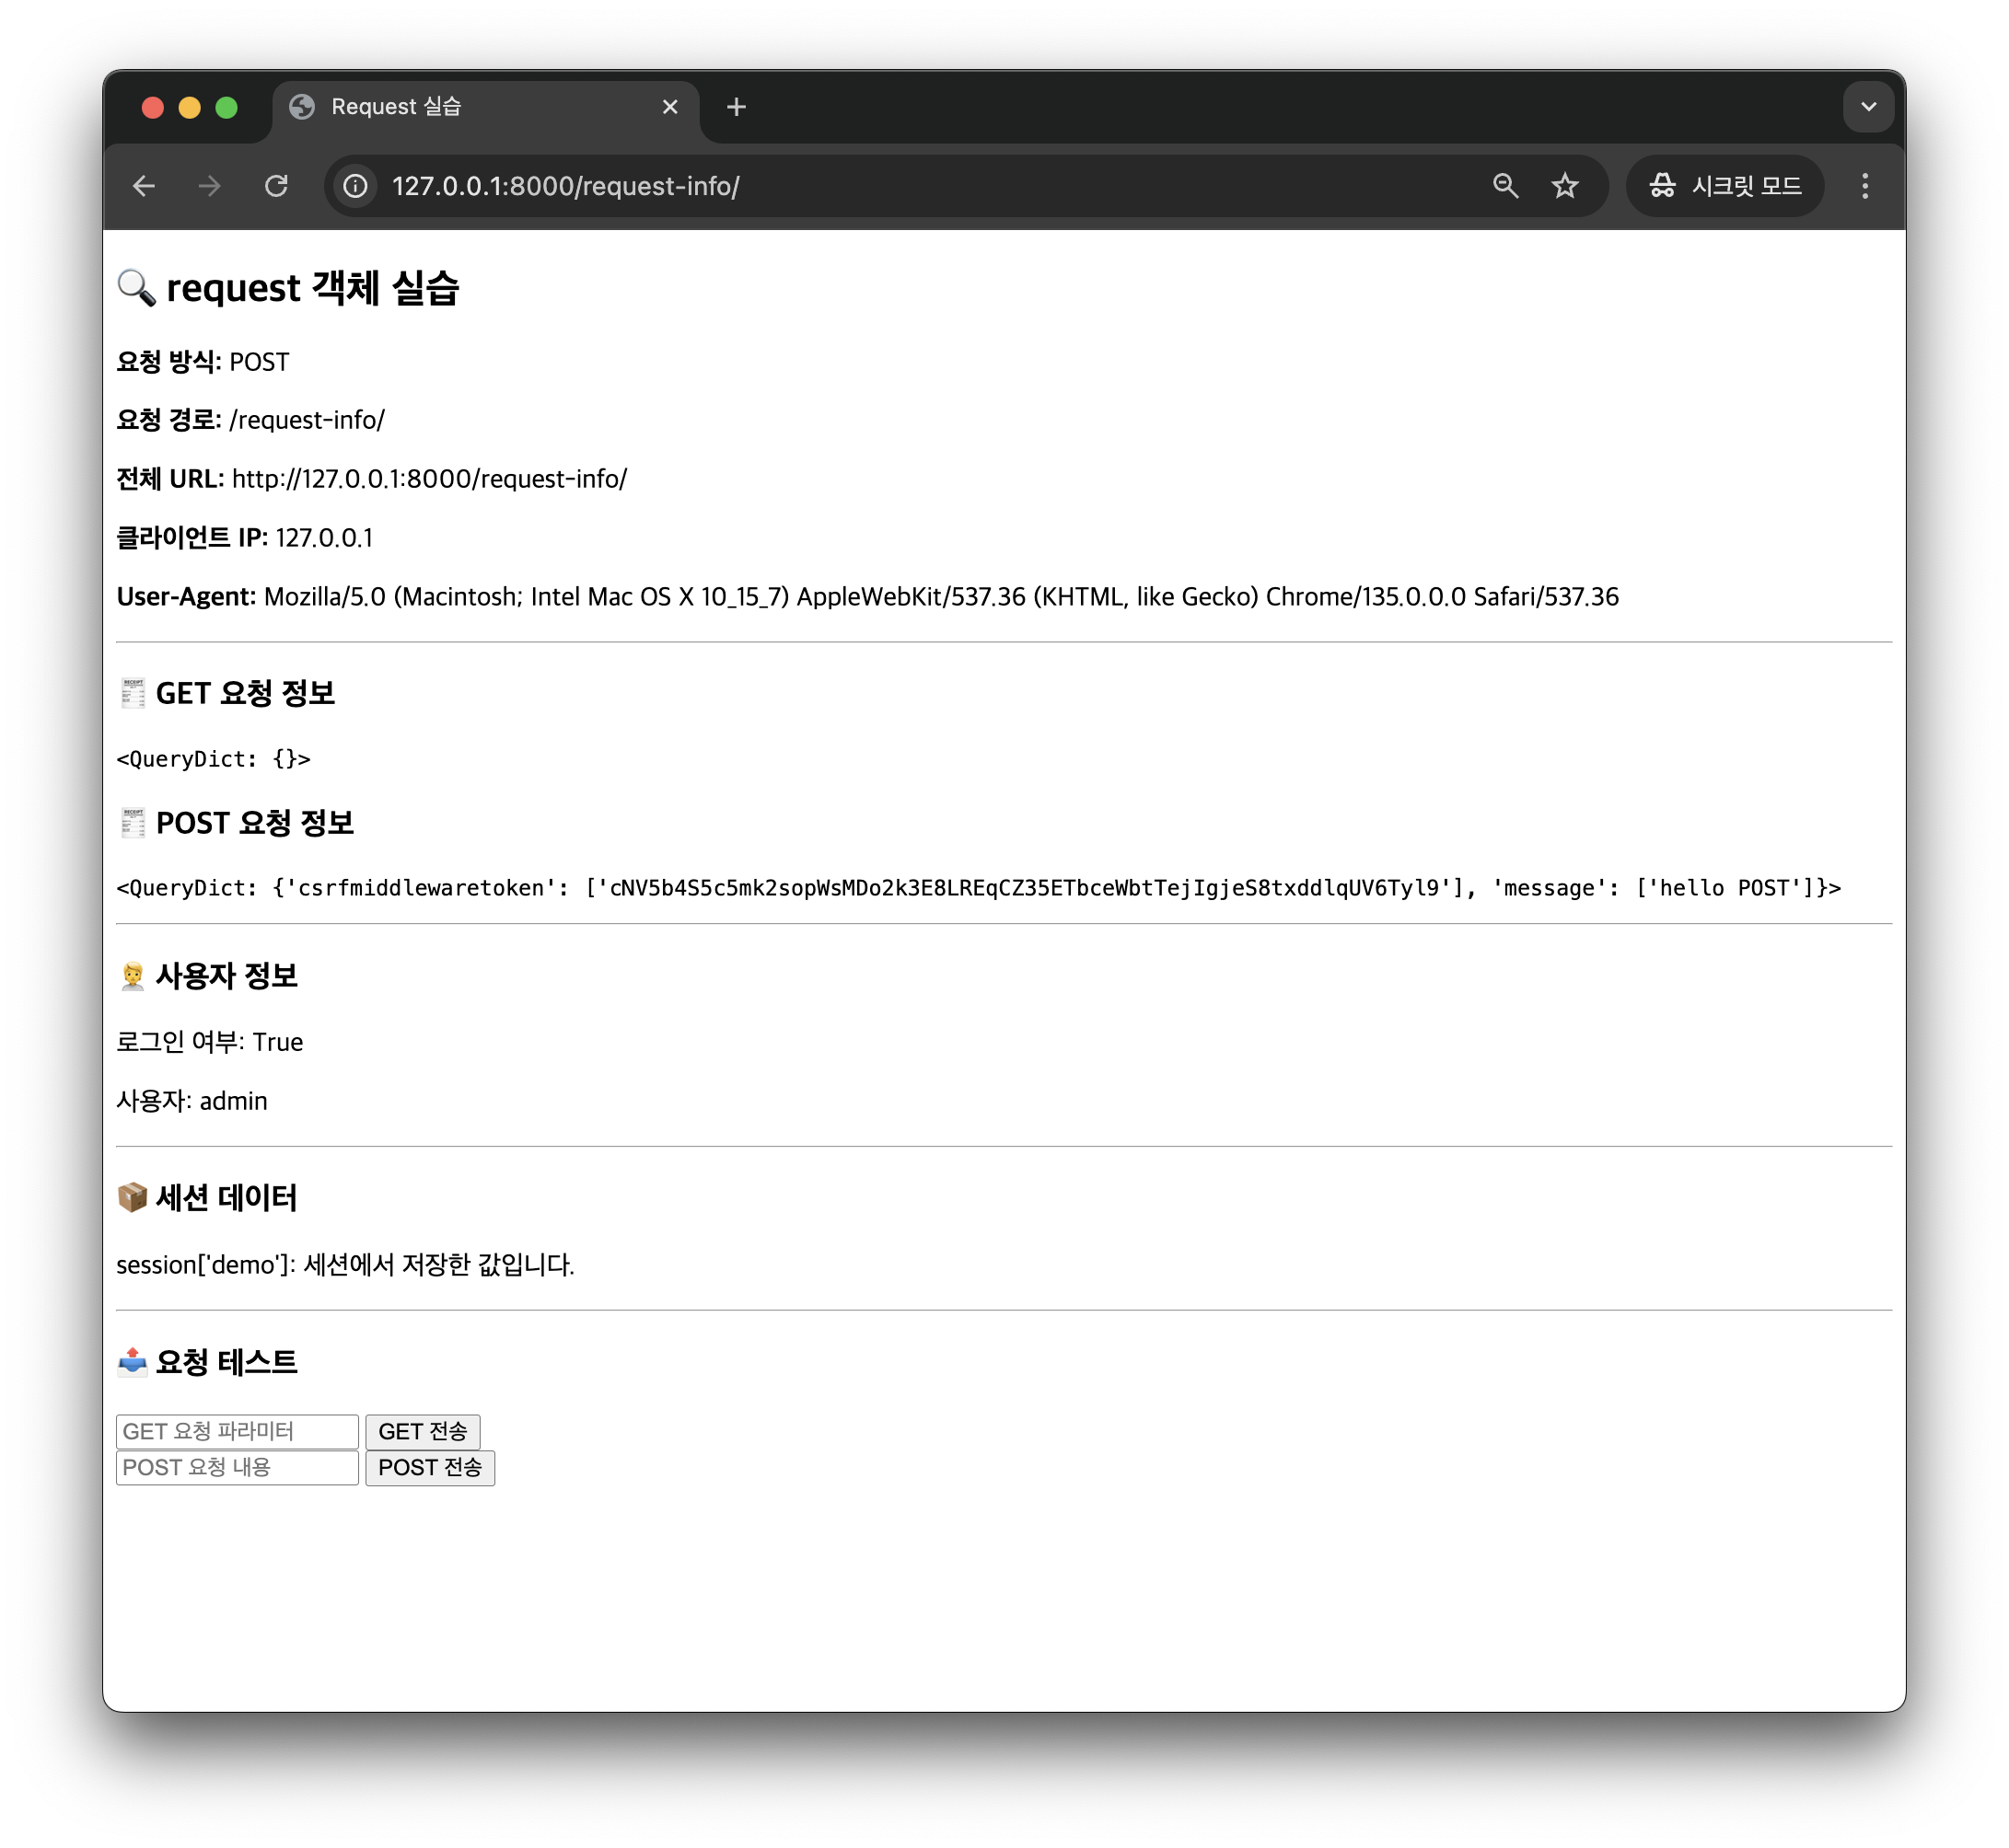
c. 제출 화면 3 – 파일 업로드 실행화면 (2점)
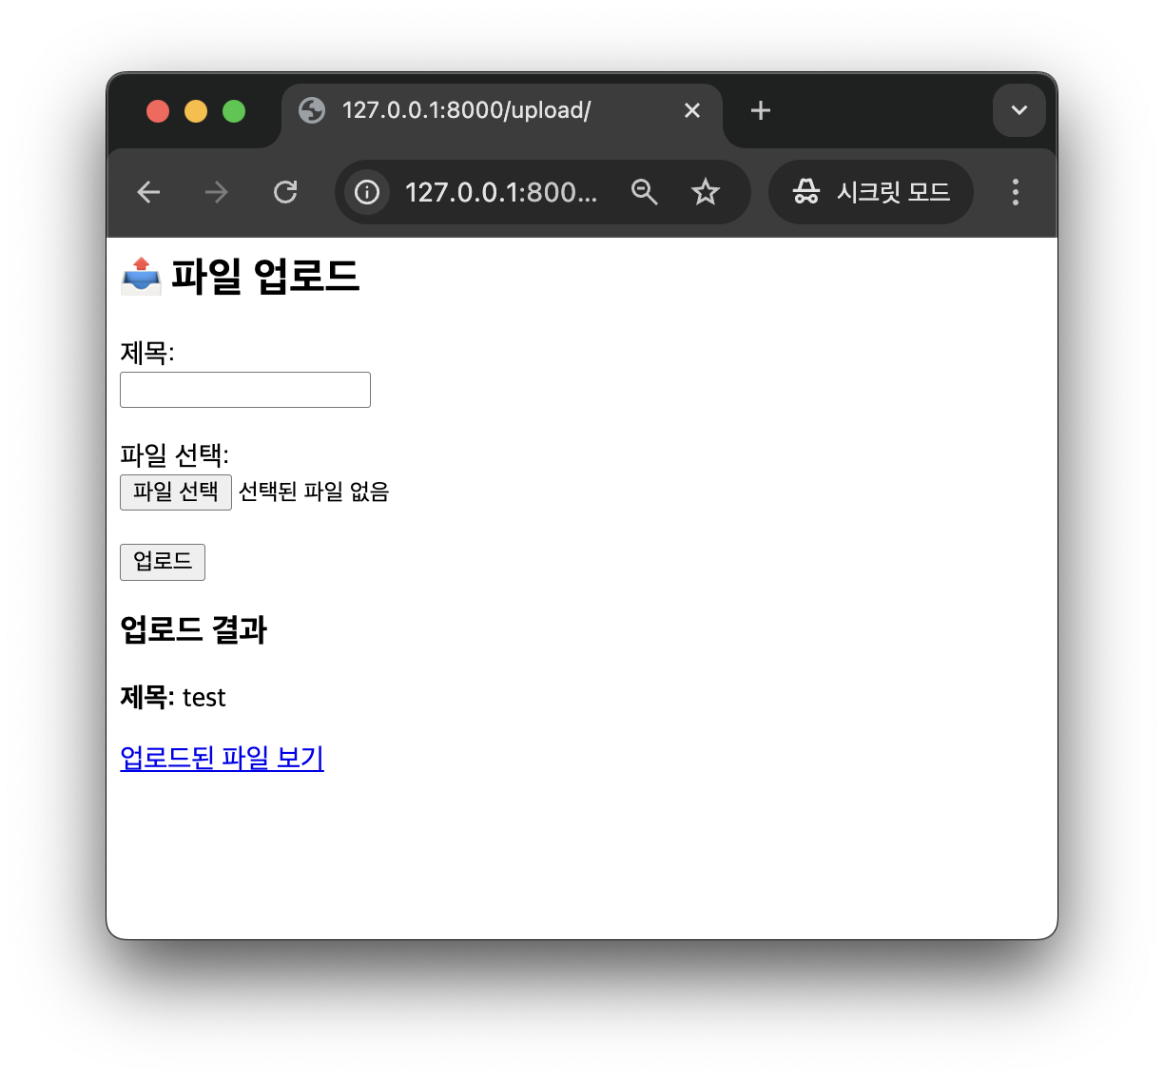

d. 코드 완성 (13점)
d.1. request_info.html (10점)
항목별 내용
- method
- path
- full_url
- client_ip
- user_agent
- get_data
- post_data
- is_logged_in
- user
- session_value
전체 코드
<!DOCTYPE html>
<html lang="ko">
<head>
<meta charset="UTF-8">
<title>Request 실습</title>
</head>
<body>
<h2>🔍 request 객체 실습</h2>
<p><strong>요청 방식:</strong> {{ method }} </p>
<p><strong>요청 경로:</strong> {{ path }}</p>
<p><strong>전체 URL:</strong> {{ full_url }}</p>
<p><strong>클라이언트 IP:</strong> {{ client_ip }}</p>
<p><strong>User-Agent:</strong> {{ user_agent }}</p>
<hr>
<h3>🧾 GET 요청 정보</h3>
<pre>{{ get_data }}</pre>
<h3>🧾 POST 요청 정보</h3>
<pre>{{ post_data }}</pre>
<hr>
<h3>🙍 사용자 정보</h3>
<p>로그인 여부: {{ is_logged_in }}</p>
{% if is_logged_in %}
<p>사용자: {{ user }}</p>
{% else %}
<p>익명 사용자입니다.</p>
{% endif %}
<hr>
<h3>📦 세션 데이터</h3>
<p>session['demo']: {{ session_value }}</p>
<hr>
<h3>📤 요청 테스트</h3>
<form method="get">
<input type="text" name="search" placeholder="GET 요청 파라미터">
<button type="submit">GET 전송</button>
</form>
<form method="post">
{% csrf_token %}
<input type="text" name="message" placeholder="POST 요청 내용">
<button type="submit">POST 전송</button>
</form>
</body>
</html>

d.2. 4단계 템플릿 (upload_file.html) (1점)
항목별 내용
- uploaded_file_url

전체코드
<h2>📤 파일 업로드</h2>
<form method="post" enctype="multipart/form-data">
{% csrf_token %}
<label>제목:</label><br>
<input type="text" name="title"><br><br>
<label>파일 선택:</label><br>
<input type="file" name="file"><br><br>
<button type="submit">업로드</button>
</form>
{% if uploaded_file_url %}
<h3>업로드 결과</h3>
<p><strong>제목:</strong> {{ title }}</p>
<p><a href="{{ uploaded_file_url }}">업로드된 파일 보기</a></p>
{% endif %}

d.3. 5단계 뷰 만들기 (views.py) (2점)
항목별 내용
- request.FILES
- request.POST.get

전체 코드
from django.shortcuts import render
from .models import UploadedFile
def file_upload_view(request):
uploaded_file_url = None
title = None
if request.method == 'POST' and request.FILES.get('file'):
file = request.FILES['file']
title = request.POST.get('title', '')
uploaded = UploadedFile.objects.create(title=title, file=file)
uploaded_file_url = uploaded.file.url
return render(request, 'request_test/upload_file.html', {
'uploaded_file_url': uploaded_file_url,
'title': title,
})

